НДС: ввели мораторий на штрафы для упрощенцев
Обращаем внимание на Постановление Правительства РФ от 23.04.2025 N 530.

 | ИЗ ДОКУМЕНТА ВЫ УЗНАЕТЕ  Для фирм и предпринимателей на УСН, которые впервые стали плательщиками НДС, ввели мораторий на штрафы за непредставление в срок первой декларации по данному налогу за любой из кварталов текущего года. Постановление вступило в силу 25.04.2025 и распространяется на правоотношения, возникшие с 01.01.2025.
 | КАК НАЙТИ ДОКУМЕНТ В КОНСУЛЬТАНТПЛЮС  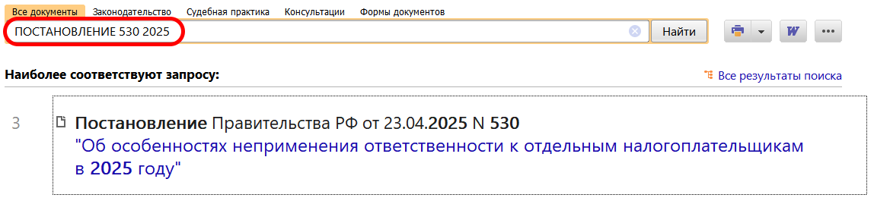
 | ДОПОЛНИТЕЛЬНАЯ ИНФОРМАЦИЯ  Особенности заполнения и подачи декларации по НДС при применении упрощенной системы налогообложения вы можете узнать из Готового решения: Как при УСН заполнить декларацию по НДС (КонсультантПлюс, 2025).
 | 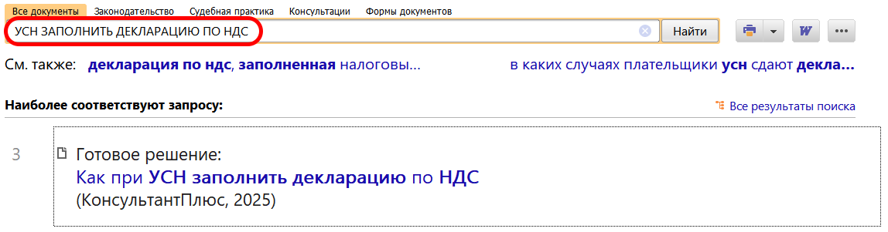
1

